Bijlage 2. FE-cyclus

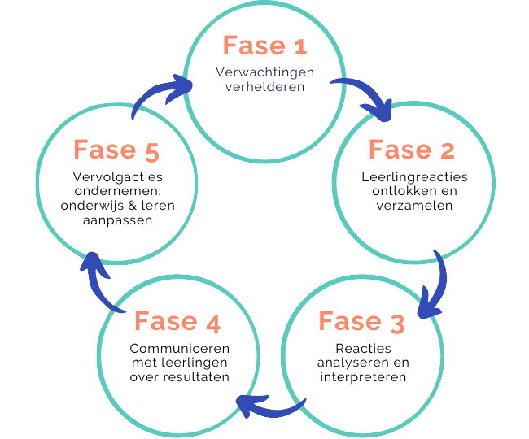

Poster 1 | Poster 2
Wat neem ik van deze poster mee voor onze eigen poster? | Wat neem ik van deze poster mee voor onze eigen poster?
Dit idee past bij fase(n)... | Dit idee past bij fase(n)...
Poster 3 | Poster 4
Wat neem ik van deze poster mee voor onze eigen poster? | Wat neem ik van deze poster mee voor onze eigen poster?
Dit idee past bij fase(n)... | Dit idee past bij fase(n)...

Bijlage 3. Kijkkaart Leerlingencyclus Postermarkt

Bijlage 4. Tabelformat voor het beschrijven van leerling en leraar gedrag in de 5 fasen

 | Fase 1 | Fase 2 | Fase 3 | Fase 4 | Fase 5
Leerling
Leraar

Bijlage 5. Cyclus format voor een leerling-leraar FE-cyclus

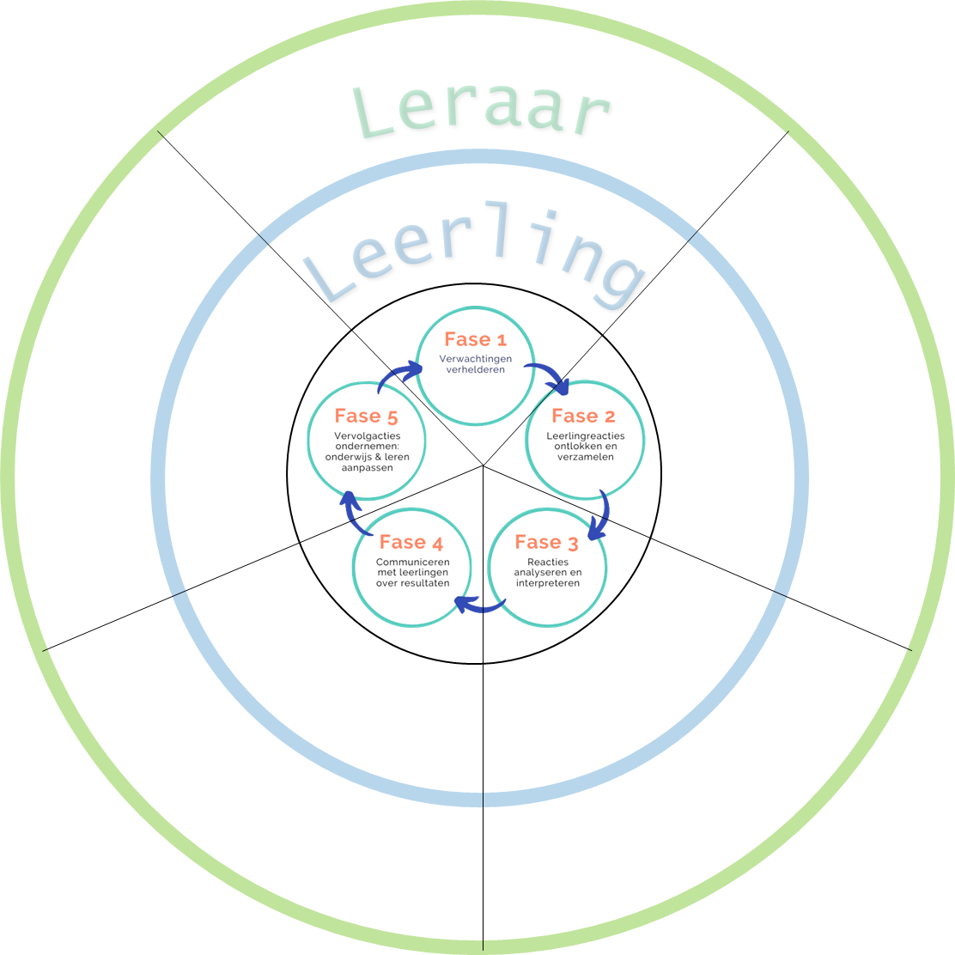
Fase 1
leraar
Fase 5
leraar
Fase 5
leerling
Fase 4
leerling
Fase 4
leraar
Fase 3
leraar
Fase 3
leerling
Fase 2
leerling
Fase 2
leraar
Fase 1
leerling

